区域订单不备货，怎样从客户下单自动形成可采购需求而不重复采购｜云上订货系统
轻资产区域经营不等于接到订单后把清单转发给供应商。若三家门店各订十箱同一商品，仓库还有五箱、前一轮采购已确认八箱，采购员只看新订单可能再下三十箱；另一个采购员看到汇总表又下一次，最后不是缺货而是库存积压。要解决漏采和重采，销售订单必须是需求来源，同时让库存、在途采购与已经分配给订单的数量进入同一计算口径。云上订货的订单汇总和智能采购可用于组织这条链，但采购单是否实际生成、确认、到货，仍需岗位逐单核对。

定义“有效待供需求”，不要把所有下单数量相加
统计范围先固定客户订单的状态、配送日、商品规格、单位和收货区域。未确认、已经取消或已经完全交付的数量不能混进新采购；客户刚修改过数量时，以企业确认的当前订单版本为准。一个订单同时有箱与瓶，先换算到采购所需的基础单位再汇总，不能拿十箱和十瓶直接相加。客户在手机商城下单后，客服或销售应能回到原单核数量、价格和承诺交期，而采购只接收已确认、尚未满足的需求，避免微信里临时说的补单又被人工抄进同一批。
“有效”还包括真实可交付的时间。如果明天早晨要送到餐饮门店，而仓库有货却已分配给今天下午的其他客户，这批库存不能再算作明早可用。若当前系统没有自动做完整的订单占用计算，采购员应使用订单汇总、库存和已生成采购单人工复核，不能因为界面显示一个“库存数”就声称它等于可分配量。把过滤条件与截单时间写进日常规则，让下一位采购员在同一时点能复现相同需求。
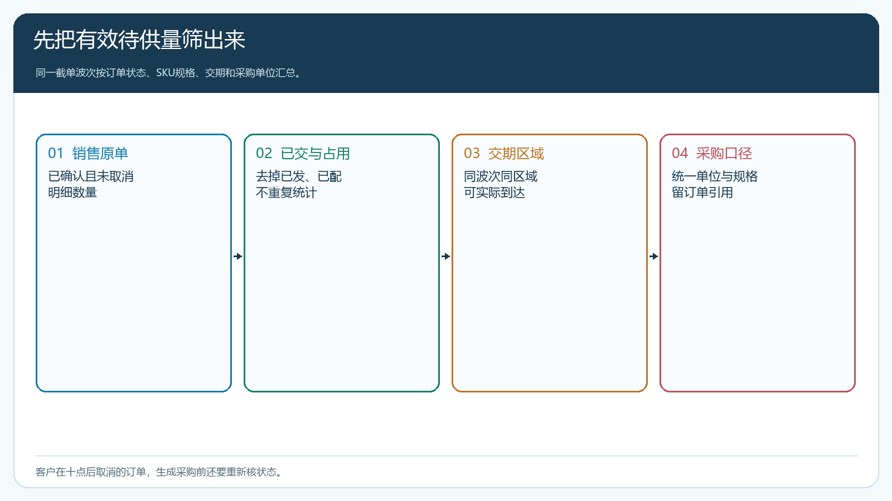
图1：先去掉取消、已交和时间不匹配的数量，再按规格与采购单位汇总。

从待供量扣库存和“为这批需求已采购”的数量
用一笔简单例子校验：甲、乙、丙三家门店各订十箱，共三十箱；可在交期内使用的现货五箱，已下且供方确认可按时到货的采购八箱，新增采购缺口应为十七箱。公式不是把所有在途一概扣掉：其中有采购单已分配给别的客户或已被其他配送日占用，就不能再扣一次；采购单尚未获供方确认或预计到货晚于门店交期，也不能当作按时供给。相反，订单取消后释放的已采购量要回到可用池，先消化再追加新采购。
采购负责人应从销售订单明细逐项追到库存及已有采购单，核商品编码、规格、单位和供应商，不用只看商品名称。系统智能采购页面可以把订购数、可用库存、采购中、已出库与建议采购量放在同一视图；这里显示的数值是操作入口，采购前仍应核状态和订单对应关系。若两个人在不同浏览器同时生成采购，一人保存后另一人必须刷新并重查已有单据。防重依赖可复查的采购状态、原需求归属和岗位交接，不能只靠“大家记得不要重复点”。
特别是从多个仓库供货时，甲仓账面有货不能直接抵扣乙区明早必须交付的需求；跨仓运输时间也应进入本轮采购缺口的判断。
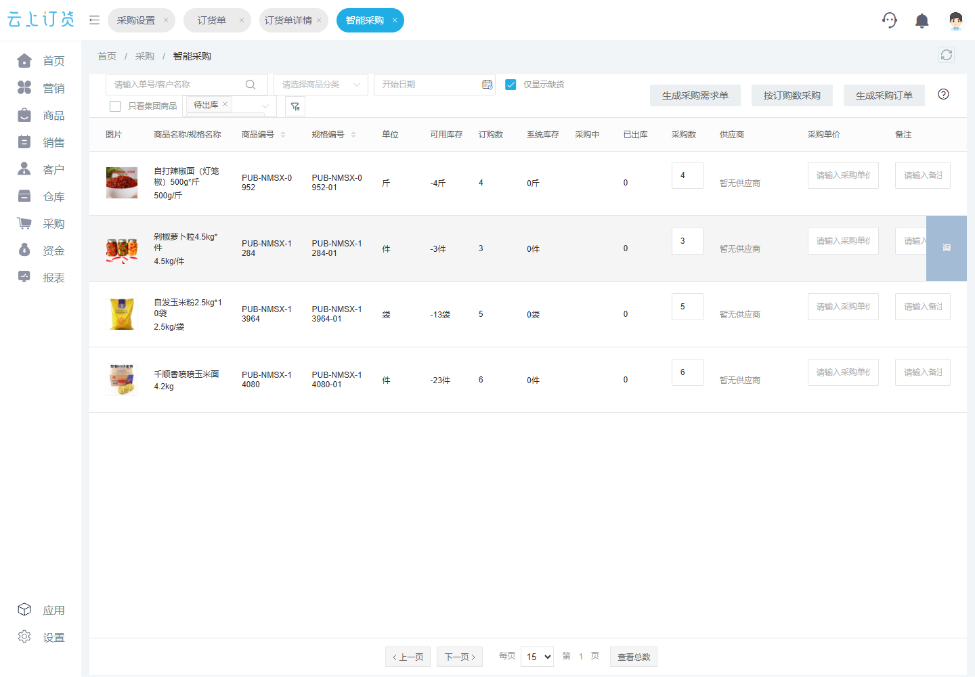
图2：核同一规格的订购数、可用库存、采购中和本次采购数；页面数值是示例环境数据，采购前仍回原单确认。

采购建议变正式采购单前要留三个引用
建议采购十七箱，可以按供方、交期和区域拆成多个采购任务，但应留住原需求批次、所覆盖的销售订单及采购单编号。若同一采购单汇集甲区和乙区需求，采购员应能解释到货后各自预留多少；若甲区订单先发货，乙区的占用不能被悄悄挪走。采购单确认后，把可预期到货数量写回客服可查询的履约计划；尚未获供方接单的采购申请，不应告诉客户“已经在路上”。供应商通过手机工作台接单、反馈交期或发货时，采购再把回复与原采购单比对。
岗位分工要清楚：客服确认客户订单与交付日期，采购确定供方和采购量，仓库确认库存与实际收货，区域伙伴只负责其客户承诺与异常沟通，财务在付款前核采购单和到货责任。若采购员为赶时间把订单导出到表格，却不在系统记录对应采购单，系统内的“采购中”就会少算，下一轮又采购一次。反过来，先在系统建单又在电话中重复向供方下同样清单，也会形成外部重复承诺。
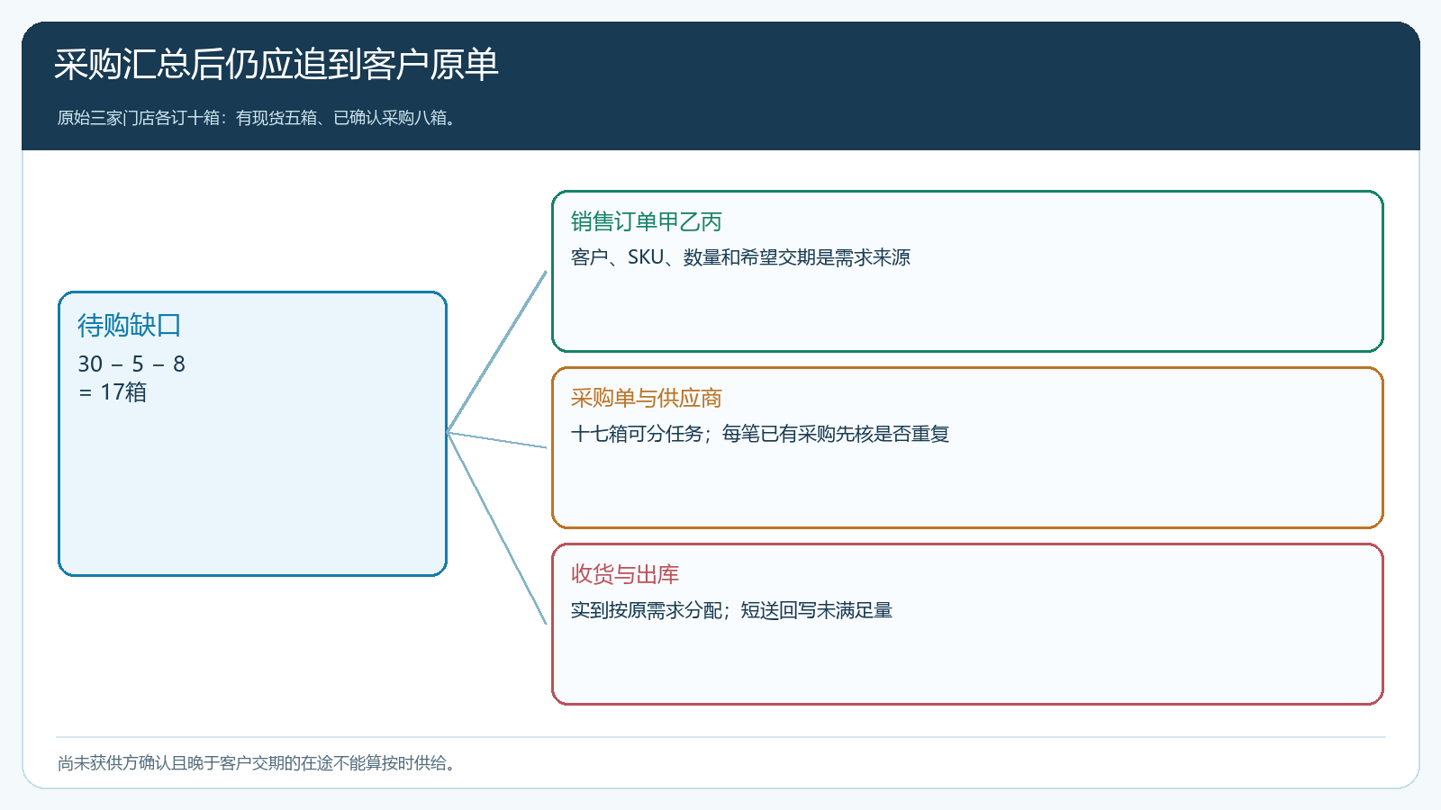
图3：汇总采购可以一对多或多对一，但每笔已采购量都应能追到原客户需求。

变更订单与到货差异要实时修正缺口
门店把十箱改为六箱时，先看供方是否已确认采购：尚未确认可调整采购建议；已经确认要与供方协商减量或把多余四箱分配给真实可售需求，不能默默把多余库存算作原订单仍要的货。若供应商实到十二箱而采购单十七箱，仓库先记录实收与未到五箱，客服按每个客户订单重新判断能否按时交付。短送、质损和改期都应影响后续建议采购量；不能既把短送作为“采购中”扣除，又再按未到数量重复下单。
出现客户紧急补单时，先核截单波次与配送能力。如果补单会导致采购量跨过供方最小起订量，采购与区域伙伴要确认客户是否接受改交期或合并下次配送，不能为了追求“零库存”承诺无法兑现的当日交货。对采购集中生成之后又临时取消的订单，资金和供方往来另行处理，销售单取消不等于采购单自动消失。
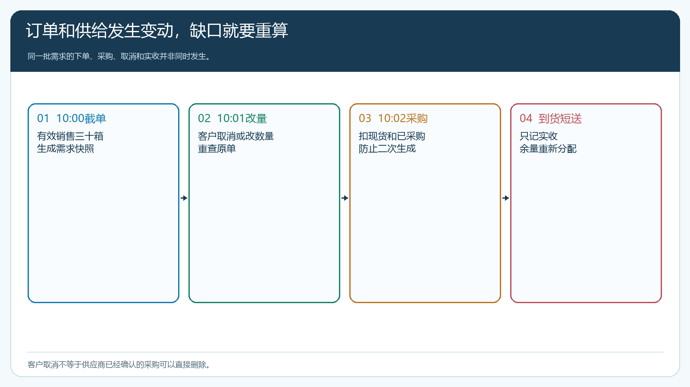
图4：订单、采购和实收各有变动时点；每次变动都要重新核当前可满足量。

用正常单和异常单验收“不重采”
试点选一个区域、五种有代表性的商品，包含有现货、无现货、在途已确认、跨单位和供方短送五种情况。正常单验证客户下单、采购建议、采购单、收货、出库到客户签收可以顺着原编号回查；异常单故意让客户改量或取消，再观察采购建议是否只反映新缺口。两名采购员交替操作同一批订单，用第二人接手时是否还能看见“已有采购和剩余待供”作为交接验收。若只能靠第一个人的个人表格解释，防重机制还没建立。
经营复盘看重复采购次数、缺采导致的延期、平均在途采购占用和仓库到货后未分配量。零重复不一定好：如果大家害怕下单，客户缺货率升高，就把问题从库存转给了客服。目标是同一批需求可说明采购量怎么算、由哪张采购单覆盖、货到后给哪家客户，以及取消或短送时差额去了哪里。

按单采购的边界是可交付，而不是“绝不备货”
高频、交期短、供方不稳定的商品，若完全等客户下单后采购，客户可能每次都被迫等待；此时应保留少量服务库存，后续再用订单数据调节。长尾、规格多、需求不稳定的商品适合按单采购，但先要有供方接单与交期承诺。云上订货把销售订单、智能采购、采购单、收货和出库组织成一条证据链，帮助企业减少人工抄单；采购策略、最低备货、供方选择和客户交期仍由经营负责人决定。只有到货、签收、采购付款与客户收款都能回到原单，轻库存才没有把风险藏到另一张表格里。
还有一个容易漏掉的边界：订单汇总在上午十点截取，十点零一分客户取消，采购员十点零二分刚要点生成。如果只看截取时的三十箱，新增采购仍可能多出被取消的十箱。采购动作前应重新核实时有效订单和已有采购状态，生成后留下本轮覆盖范围与操作者；下一轮采购也应先查这一批是否已生成采购单。对供方已经接单而客户随后取消的情况，不能简单删除采购记录，应核能否取消、转给其他真实需求或转为受控库存。防重复是对业务状态的持续校验，不是某个按钮只能点一次。

